PROYECTO N°: 12

ESTUDIO Y PROYECTO PARA LA CONSTRUCCIÓN DEL COMPLEJO VIAL METROPOLITANO "TLAXCALA"

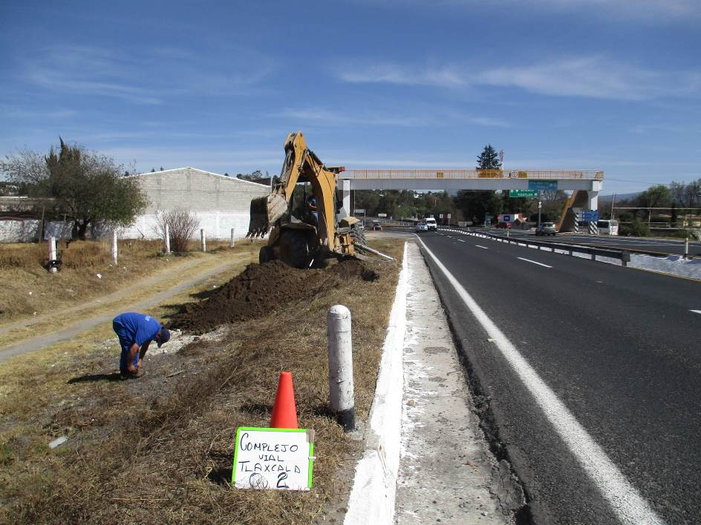

**PASO INFERIOR PEATONAL CON RAMPAS 28+708.66**

SERVICIOS DE INGENIERÍA Y MECANICA DE SUELOS

CONTRATO: PD/PEI/112/17

LICITACION: DL-039-17 CP

INTRODUCCION Y UBICACIÓN DE LA OBRA

**INTRODUCCION Y UBICACIÓN DE LA OBRA**

PASO INFERIOR PEATONAL CON RAMPAS 28+708.66

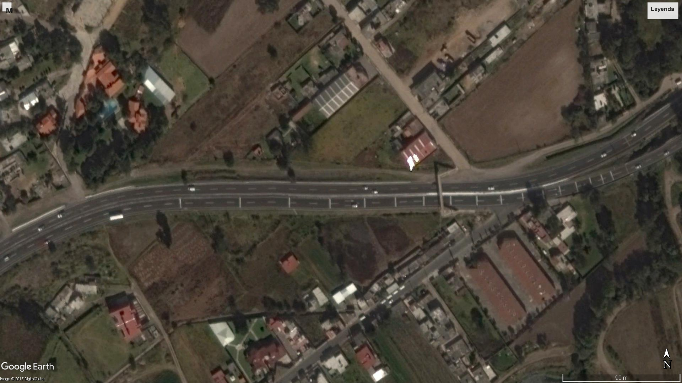

El Paso Inferior Peatonal con Rampas 28+708.66 forma parte del complejo Vial Metropolitano Tlaxcala en el tramo del Entronque Molinito, y específicamente es la estructura que brindará la movilidad peatonal de un lado a otro de la carretera San Martin Texmelucan – Tlaxcala – El Molinito (cuota) a la altura del km 28+708.66.

DESCRIPCIÓN DEL PROYECTO

**DESCRIPCIÓN DEL PROYECTO**

Se construirá paso peatonal inferior con rampas mediante elementos prefabricados para librar una longitud total de 36.57 m, esto se hará mediante dos claros, uno de 19.15 m y otro de 17.42 m.

La superestructura será mediante trabes cajón de 1.40 m de peralte y 2.50 m de ancho a paños de alas; columnas prefabricadas de 80 x 60 y 50 x 50; rampas prefabricadas mediante trabes “T” de 2.50 m d ancho y 0.80 m de peralte.

La subestructura será superficial mediante zapatas de concreto reforzado desplantadas a 3.0 m de profundidad.



REPORTE DE CAMPO (REGISTROS DE PERFORACIÓN)

**REPORTE DE CAMPO (ESTRATIGRAFIA)**





INFORME FOTOGRÁFICO

**INFORME FOTOGRÁFICO**

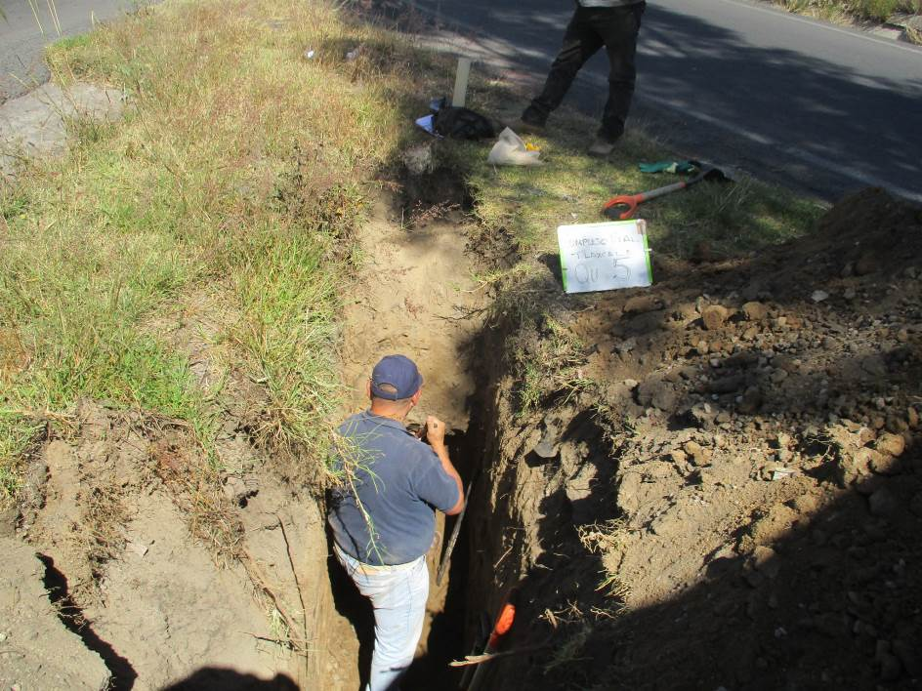

VISTA PANORAMICA P.C.A. 5

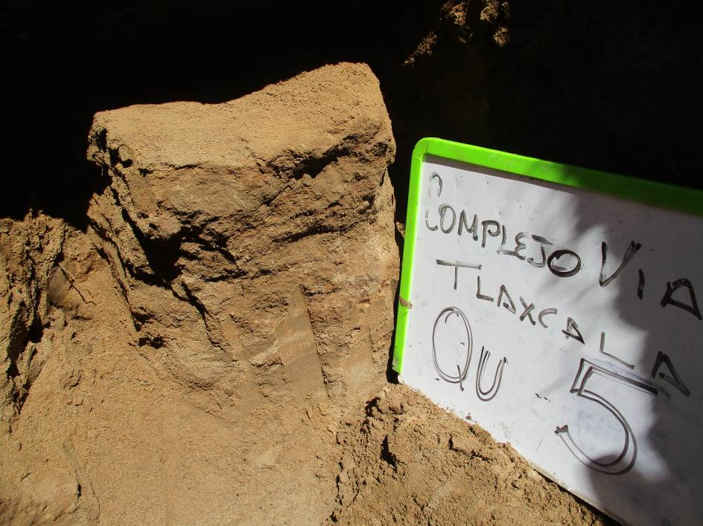

EJECUCIÓN DE LA PRUEBA DE P.C.A. 5

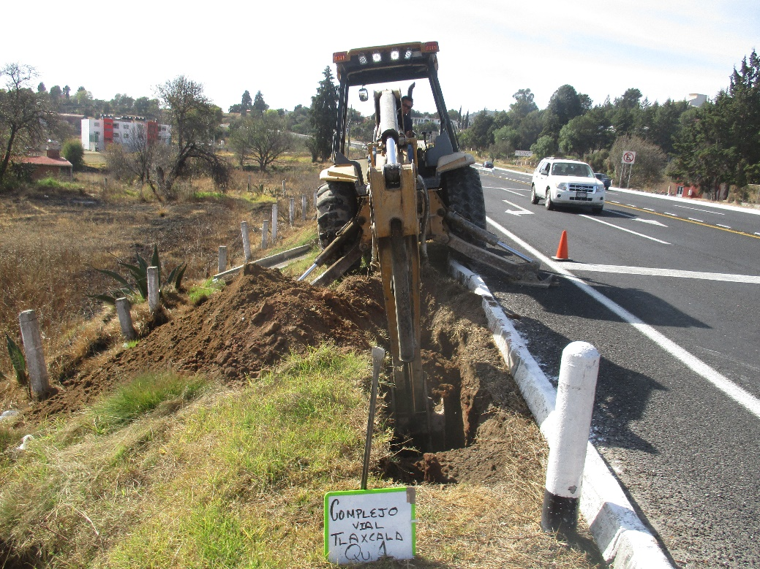

UBICACIÓN DEL P.C.A. 1

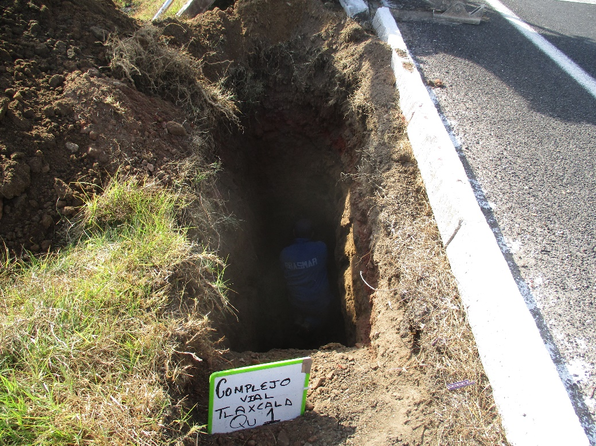

EXTRACCIÓN DE MUESTRA P.C.A. 1

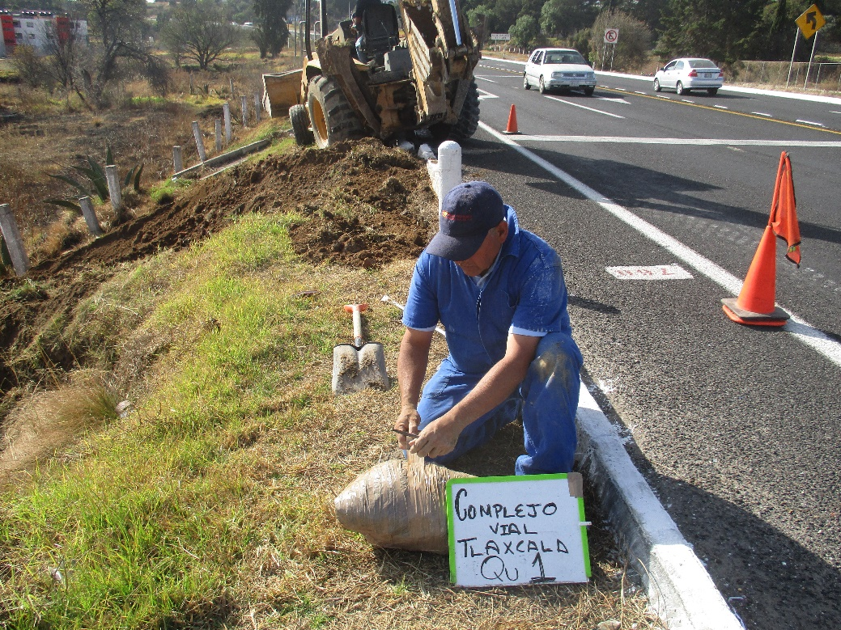

MUESTRA PCA-1

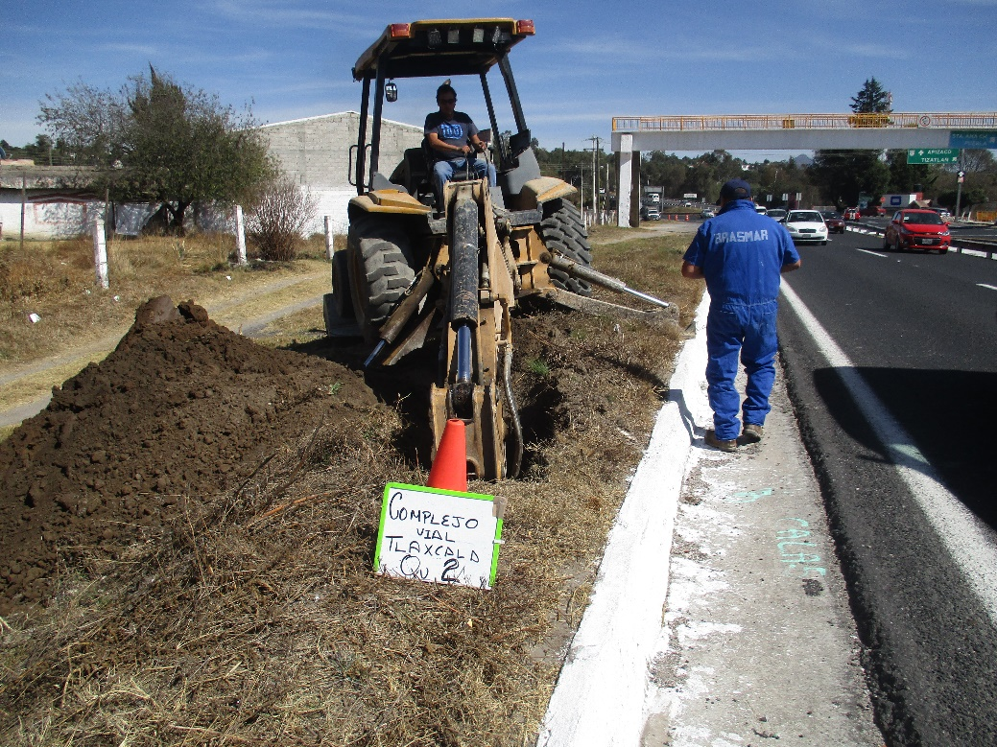

VISTA PANORAMICA P.C.A. 2

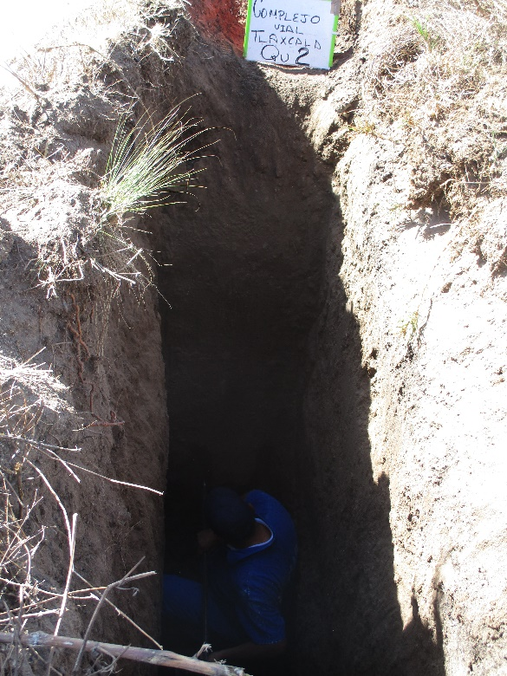

EJECUCIÓN DE LA PRUEBA DE P.C.A. 6

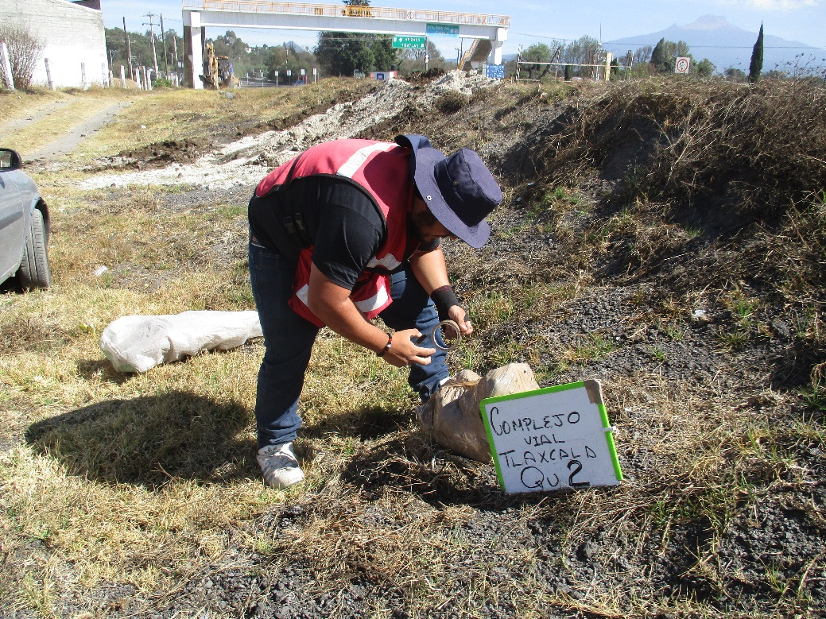

MUESTRA PCA-2

REPORTE DE LABORATORIO

**REPORTE DE LABORATORIO**





MEMORIA DE CÁLCULO

**DISEÑO DE APOYO 1 (PCA-2)**









**DISEÑO DE APOYO 2 (PCA-1)**









CONCLUSIONES Y RECOMENDACIONES PARA LA CIMENTACIÓN

**CONCLUSIONES Y RECOMENDACIONES PARA LA CIMENTACIÓN**

Se recomienda que la cimentación se construya mediante cimentación superficial a base de zapatas de 3.0 x 3.0 m de base desplantadas a 3.00 m de profundidad a partir del T.N. actual

La capacidad de carga admisible es de 19.8 ton/m2 para la zapata crítica, mientras que la carga de servicio factorizada es de 13.0 ton/m2 .

Bajo estas condiciones, en la zapata critica se espera un asentamiento total de 5.78 cm y un asentamiento diferencial entre las esquinas de la zapata máximo de 2.89 cm

En caso de encontrar diferencias de la estratigrafía de este estudio con la encontrada en el momento de los trabajos, favor de reportar inmediatamente a esta empresa.

**RECOMENDACIONES**

Los rellenos no incluirán materiales degradables ni compresibles y deberán compactarse y verificarse mediante la prueba Proctor estándar al 90 % de su PVSM.

Al realizarse excavaciones las paredes de los cortes se realizaran con un talud de 1.7:1, de no cumplir con esta condición se deberá estabilizar la excavación mediante puntales o tablescado.

Las excavaciones realizadas deberán ser conservadas secas; en caso de lluvia la excavación deberá ser protegida.

El desplante de la cimentación se hará a la profundidad señalada en el presente estudio de mecánica de suelos de acuerdo a la capacidad de carga requerida.

Se tomarán todas las medidas necesarias para evitar que en la superficie de apoyo de la cimentación se presente alteración del suelo durante la construcción por saturación o remoldeo.

Las superficies de desplante estarán libres de cuerpos extraños o sueltos, y la cama del corte deberá de ser compactada con vibrocompactador manual (bailarina)

En el caso de elementos de cimentación de concreto reforzado se apliacaran plantilla de 5 cm de espesor para garantizar el recubrimiento requerido para proteger el acero de refuerzo. Asi mismo durante el colado se evitará que el concreto se mezcle o contamine con partículas de suelo o con agua freática, que puedan afectar sus características de resistencia y durabilidad.

BIBLIOGRAFÍA Y REFERENCIAS

**BIBLIOGRAFÍA Y REFERENCIAS**

SMMS,2001, Manual de Cimentaciones Profundas, Ed. SMMS, México

SMMS, 2002, Manual de Construcción Geotécnica, Ed. SMMS, México

J. E. Bowles, ,Foundation Analisis and Design, Ed. Mc Gaw-Hill, ed. Quinta, USA

Holguin E., Gutierrez C., Cuevas A., Segovia J., 1992, Diseño geotécnico de las Cimentaciones, Ed. TGC, México

M. Das Braja, 1999, Principio de Ingeniería de Cimentaciones, Ed. Thomson Editores, ed. Cuarta, México

Avelar Cajiga Roberto, 2004, Construcción de Pilas en el Centro de la Ciudad de México, Ed. CEMIC

CFE, 1981, Manual de Diseño de Obras Civiles, Geotecnia, Mecánica de suelos Libro B.2.4., Ed. Centro Editorial de la CFE, México

DDF, 2004, Normas Técnicas complementarias para el Diseño y Construcción de Cimentaciones, Ed. Gaceta Oficial del DDF, México

Rico A., Del Castillo H., 1999, La Ingeniería de Suelos en las Vías Terrestres, Ed. LIMUSA, México

Romo M. P., Ovando E., Zonificación Geosísmica en México y sus Aplicación al Cálculo de Espectros de Diseño, Ed. IIUNAM, México

INEGI, Síntesis Geográfica, Nomenclátor y Anexo Cartográfico del Estado de Tlaxcala, Ed. INEGI, México.